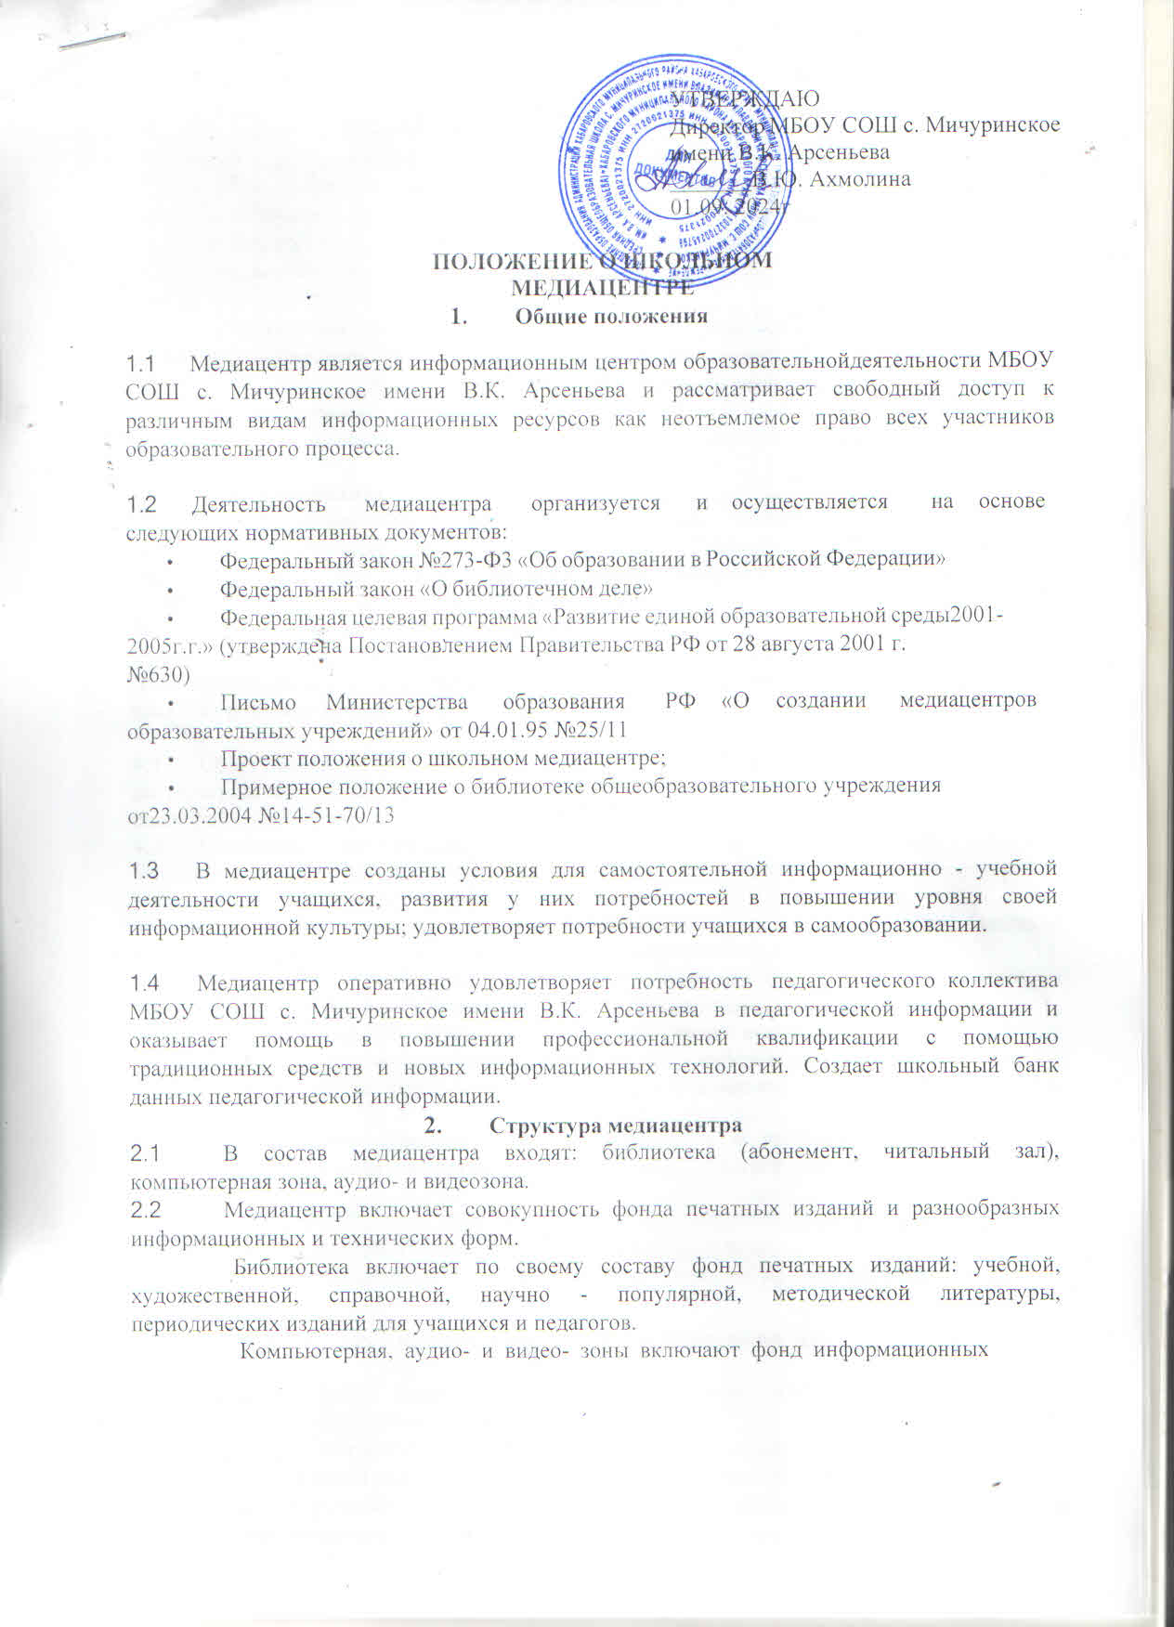

ресурсов на машиночитаемых и электронных носителях: аудио- и видеокассеты, CD - ROM и DVD диски, компьютерные базы данных, компьютерные сети.

Фонд ресурсов, создаваемых в общеобразовательном учреждении: папки - накопители документов, публикации и методические разработки педагогов, видеозаписи уроков и мероприятий, электронные презентации, обучающие программы, игры, лучшие творческие, научно - исследовательские работы учащихся, рефераты, материалы по истории школы.

* 1. Порядок доступа к фондам медиацентра, перечень основных услуг и условия их представления определяются в Правилах пользования медиацентром.

1. Базисные функции медиацентра
   1. **Образовательная**

Поддерживает и обеспечивает реализацию целей, сформулированных в образовательной программе ОУ.

* 1. Информационная

Представляет информацию на различных видах носителей всем участникам образовательного процесса.

Организует различные формы распространения педагогической и образовательной информации для всех групп пользователей.

* 1. Культурная

Организует мероприятия, воспитывающие культурное и социальное самосознание учащихся. Акцентирует внимание на воспитании любви к чтению, на развитии и сохранении русского языка, на развитии интереса к культуре России.

1. Задачи медиацентра
   1. Сбор, накопление, обработка и систематизация информационных ресурсов в соответствии с образовательной программой школы и информационными запросами всех категорий пользователей.
   2. Выявление информационных потребностей и удовлетворение запросов педагогического коллектива в информации по педагогике и образованию, в области новых технологий и педагогических инноваций.
   3. Организация и ведение справочно-библиографического аппарата с учетом запросов потребителей информации на традиционных и машиночитаемых носителях.
   4. Организация дифференцированного и персонифицированного обслуживания пользователей информации на традиционных и машиночитаемых носителях.
   5. Совершенствование традиционных и усвоение новых технологий в работе медиацентра. Расширение ассортимента библиотечно - информационных услуг, повышение их качества на основе использования оргтехники и компьютеризации информационных процессов.
   6. Осуществление взаимодействия с библиотеками и информационными центрами города с целью обмена информацией и накопления собственного банка педагогической информации.
   7. Организация обучения пользователей поиску и обработке информации из различных носителей и создание собственных информационных продуктов.
   8. Оказание помощи в деятельности учащихся и учителей в образовательных проектах.
2. Направления деятельности медиацентра
   1. Создание банка педагогической информации как основы единого школьного информационного пространства.
   2. Оказание методической, консультационной помощи педагогам, учащимся и родителям в получении информации из медиацентра и других центров информации.
   3. Создание условий для педагогов в получении информации о педагогической и методической литературе, о новых средствах обучения через использование различных каналов информации.
   4. Оказание практической помощи педагогам при проведении занятий на базе медиацентра с использованием различных информационных средств обучения при индивидуальной и групповой формах работы.
   5. Создание информационной продукции для различных категорий пользователей: библиографические указатели, обзоры, списки, указатели, базы данных по профилю общеобразовательного учреждения.
   6. Создание (на основе имеющихся в медиацентре) методических рекомендаций, обучающих программ для интеллектуального развития учащихся, формирования навыков и умений самостоятельной, творческой, поисково-исследовательской работы с различными источниками информации.
   7. Создание условий учащимся, педагогам, родителям для чтения книг, периодики, работы с компьютерными программами, просмотра видеозаписей.
   8. Подготовка информации на базе медиацентра для проведения культурно- воспитательной, просветительской работы с педагогами, учащимися и родителями (лектории, правовое, эстетическое воспитание и т.п.).
3. Организация деятельности медиацентра.
   1. Управление медиацентром осуществляется в соответствии с законодательством РФ и Уставом МБОУ СОШ с. Мичуринское имени В.К. Арсеньева
   2. Администрация МБОУ СОШ с. Мичуринское имени В.К. Арсеньева создает условия для сохранности аппаратуры, оборудования и имущества медиацентра.
   3. Медиацентр составляет годовые планы и отчеты о работе, которые обсуждаются на педагогическом совете и утверждаются директором школы. Годовой план работы медиацентра является частью общего плана учебно-воспитательной работы общеобразовательного учреждения.
   4. График работы медиацентра устанавливается в соответствии с расписанием работы школы.

Права и обязанности медиацентра.

* 1. **Медиацентр имеет право:**
     + Самостоятельно определять выбор средств и методов информационного обеспечения образовательного процесса в соответствии с целями и задачами, указанными в Уставе ОУ и в Положении о медиацентре.
     + Разрабатывать правила пользования медиацентром и другую регламентирующую документацию.
     + Определяться с источниками комплектования информационных ресурсов.
     + Определять перечень дополнительных (платных) услуг, сопутствующих основной деятельности медиацентра (составление трудоемких письменных библиографических справок, списков литературы, ксерокопирование печатных источников и др.)
  2. Медиацентр обязан:
     + Вести консультационную работу, оказывать помощь в поиске и выборе необходимых информационных ресурсов.
     + Обеспечивать сохранность и использование носителей информации, обеспечить качество их систематизации, размещения и хранения.